Mobilszoftver Labor – Környezet

Chatbot Alkalmazás

Csáky Richárd

# Github (<https://github.com/ricsinaruto/ChatbotApp>)

Létrehoztam egy külön architecture branchet az architektúra kialakításához, ami ennek a résznek a feladata volt. Amint ezzel végeztem bemergeltem a master-be. Továbbá létrehoztam egy dev branchet is a jövőbeli fejlesztésekhez. Az alábbi ábrán látható a commit history.

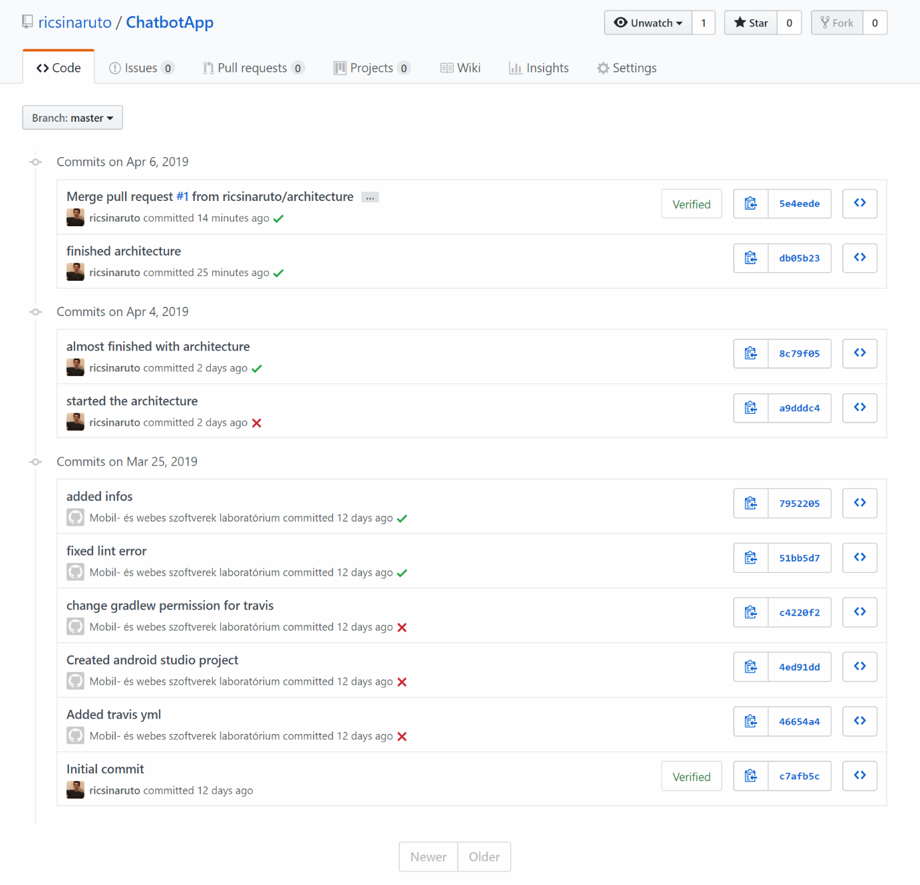

# Travis (<https://travis-ci.org/ricsinaruto/ChatbotApp/>)

